УКРАЇНСЬКИЙ ДЕРЖАВНИЙ УНІВЕРСИТЕТ НАУКИ І ТЕХНОЛОГІЙ

НАВЧАЛЬНО-НАУКОВИЙ ІНСТИТУТ
«ІНСТИТУТ ПРОМИСЛОВИХ І БІЗНЕС ТЕХНОЛОГІЙ»

КАФЕДРА ІНТЕЛЕКТУАЛЬНОЇ ВЛАСНОСТІ ТА УПРАВЛІННЯ ПРОЄКТАМИ

Освітньо-професійні програми, за якими ведеться підготовка студентів
КАФЕДРА ІНТЕЛЕКТУАЛЬНОЇ ВЛАСНОСТІ ТА УПРАВЛІННЯ ПРОЄКТАМИ здійснює підготовку студентів за спеціальністю 073 – Менеджмент за наступними освітньо-професійними програмами:
магістри:
- Інтелектуальна власність;
- Управління проєктами;
- Комплаєнс металургійного виробництва

бакалаври:

- Менеджмент винахідницької діяльності;
- Проєктний менеджмент;
- Інноваційно-правовий менеджмент

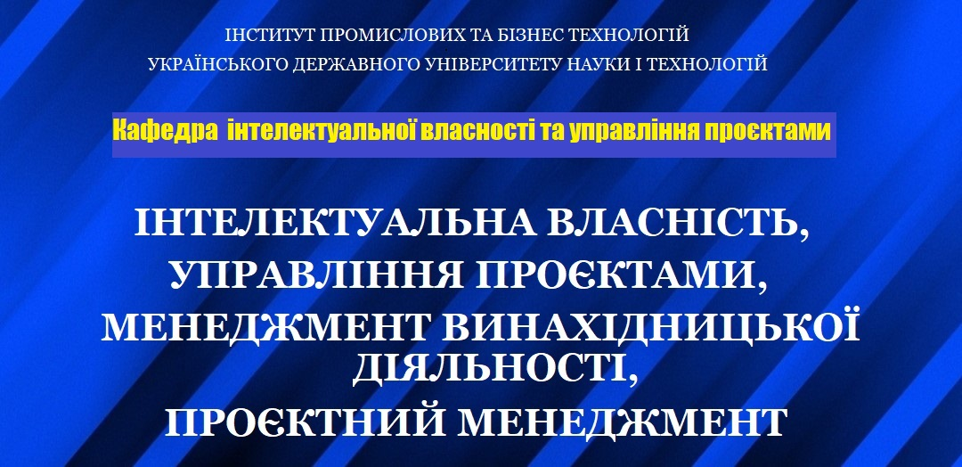

Які знання отримують наші студенти?

ОПП «Інтелектуальна власність»:

здатність використовувати знання, уміння, здобуті в процесі професійно-практичної й науково-дослідницької підготовки для проведення досліджень системи інтелектуальної власності та вирішення практичних завдань у сфері інтелектуальної власності:
- професійно-орієнтовані знання з правових основ охорони й захисту інтелектуальної власності;
- знання механізму набуття прав інтелектуальної власності;
- знання основних підходів і методів оцінки вартості прав інтелектуальної власності й механізму відображення руху нематеріальних активів в діяльності суб’єктів господарювання;
- знання функцій управління та методів прийняття управлінських рішень у сфері інтелектуальної власності;
- знання маркетингової системи досліджень у сфері інтелектуальної власності, здійснення патентно-інформаційного пошуку;
- знання способів і моделей комерціалізації інтелектуальної власності;
- професійно-орієнтовані знання у сфері договірних відносин з розпорядження правами інтелектуальної власності й трансферу технологій;
- володіння основами інноваційної діяльності тощо.

ОПП «Управління проєктами»:

здатність розв’язувати складні задачі і проблеми у сфері управління проєктами, що передбачає проведення досліджень в процесах розроблення та виконання проєкту, характеризується інноваційними підходами й невизначеністю умов і вимог та вирішення практичних завдань у сфері управління проектами, які включають:
- системні та формальні засади управління проєктами, портфелями та програмами розвитку підприємства;
- принципи: розробки проєктної документації, управління проєктними роботами та змінами, закриття окремої фази або проєкту в цілому, управління зацікавленими сторонами, визначення складу робіт; управління змістом, витратами, командою та ресурсами проєкту, розробки бюджету, управління ризиками;
- підходи до управління розкладами проєкту;
- принципи та підходи до управління контрактами, тендерами;
- загальновживані комп`ютерні програми та системи для управління проєктами;
- спеціалізовані програмні продукти з управління проєктами;
- аспекти проєктної діяльності, які потребують юридичної підтримки;
- документальне супроводження проєкту (юридичний аспект);
- охорону праці в управлінні проєктами.

Навчаючись за ОПП «Менеджмент винахідницької діяльності», студенти отримують знання та навички щодо: методів і законів логіки, які використовуються в технологіях винахідництва та художнього конструювання; видів технічних (винахідницьких) задач на рішення яких направлений результат інтелектуальної діяльності в будь-якій сфері технологій; виявлення суттєвих ознак об`єкту винаходу, корисної моделі, промислового зразка; методологічних основ створення об`єктів інтелектуальної власності; використання джерел патентної інформації.

Навчаючись за ОПП «Проєктний менеджмент», студенти отримують знання та навички щодо: технологій виявлення та обґрунтування управлінських рішень; інструментів ефективної проєктної взаємодії, лідерства, командної роботи; програмних засобів та інформаційних технологій для управління проєктом; управління ризиками та альтернативними сценаріями розвитку проєкту в межах стратегічних цілей організації.

Навчаючись за ОПП «Інноваційно-правовий менеджмент», студенти отримують знання та навички щодо:
- управління інноваційними проєктами та технологіями;
- моделювання процесів комерціалізації інтелектуальної власності;
- правового регулювання та захисту прав на об’єкти інтелектуальної власності;
- управління трансфером технологій та його правовим супроводом;
- володіння основами договірних відносин у сфері інноваційно- правової діяльності

Які переваги кафедри інтелектуальної власності та управління проєктами?

Потужний кадровий потенціал

- на кафедрі працюють 2 професори і 7 доцентів, які є авторами більш ніж 20 навчальних посібників, сотень статей у фахових виданнях, у т.ч., що індексуються в науковометричних базах Scopus i Web of Science, десятків об’єктів права інтелектуальної власності

Активне студентське життя

- участь у науковій роботі кафедри (Всеукраїнська олімпіада та Всеукраїнський конкурс студентських наукових робіт з інтелектуальної власності та управління проєктами, Міжнародні та Всеукраїнські конференції тощо);
- можливість паралельно навчатися за програмою «2Д Дипломи» у Вищій школі управління охороною праці в м. Катовіце (Польща) та отримати два дипломи про вищу освіту: український та європейський;
- зустрічі з представниками установ та підприємств – майбутніми роботодавцями.

Потреба у випускниках на ринку праці

- Інтелектуальна власність - це одна з найпрестижніших спеціальностей ХХI сторіччя. Актуальність професії визначається такими чинниками: зростанням значимості ІВ для розвитку економіки будь-якої цивілізованої країни; явно недостатньою кількістю спеціалістів в області ІВ на ринку праці; прагненням України ввійти в європейське економічне співтовариство та динамічним зростанням міжнародного співробітництва України.

- Фахівці у сфері управління проектами володіють сучасним управлінським мисленням, теоретичними знаннями і практичними навичками, необхідними для розв’язання завдань предметної області діяльності у сфері управління проектною діяльністю, складовими та ресурсами проекту, з використанням сучасних інноваційних та інформаційних технологій, мають знання й навички з моделювання процесів розроблення та виконання проектів та прийняття рішень в управлінні проектами.

Які можливості працевлаштування наших випускників?

На державних і приватних підприємствах усіх галузей господарювання у підрозділах з питань інтелектуальної власності, патентно-ліцензійних відділах, офісах трансферу технологій, відділах інноваційних технологій та розвитку, наукових установах, маркетингових відділах, підрозділах з питань управління проєктами

Наші випускники підготовлені для всіх галузей, в яких працюють підприємства та організації. Вони можуть займати первинну посаду фахівця з питань інтелектуальної власності, менеджера – маркетолога, менеджера офісу трансферу технологій, менеджера проєктів, менеджерома відділу інновацій та розвитку, підприємцем інтелектуального бізнесу та інші посади, пов’язані з діяльністю у сфері інтелектуальної власності та управління проєктами.

Контактна інформація:

телефони: 067-710-38-19
066-728-62-07

https://nmetau.edu.ua/ua/mdiv/i2022/p0

https://www.facebook.com/groups/1435438323200072/

